Nguyễn Minh Anh Tuấn

HTTT2311052

Bài TH1

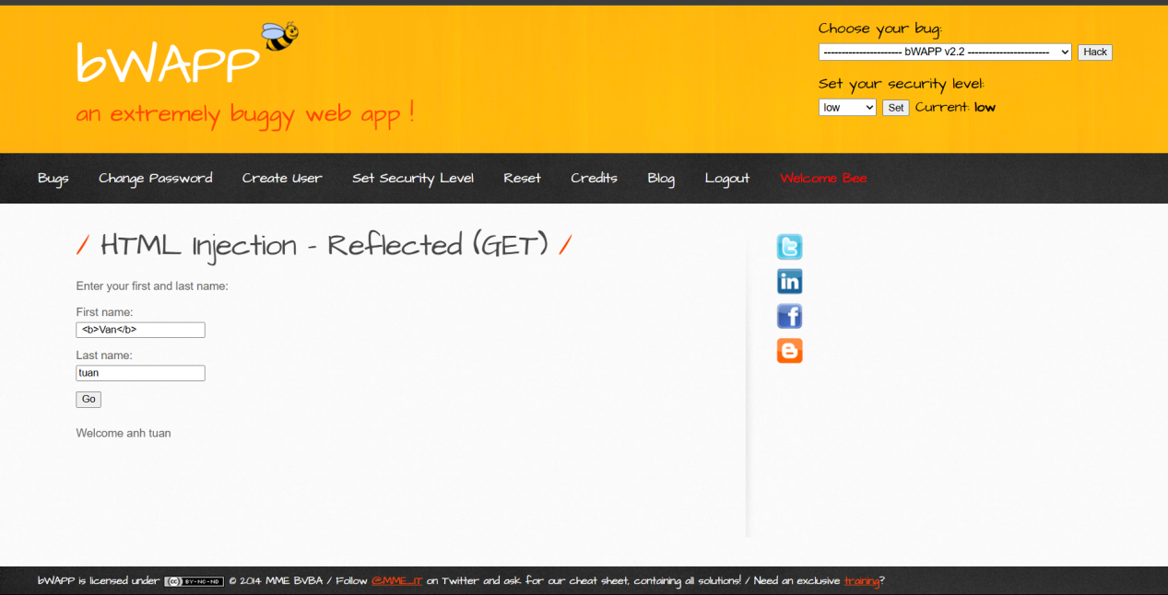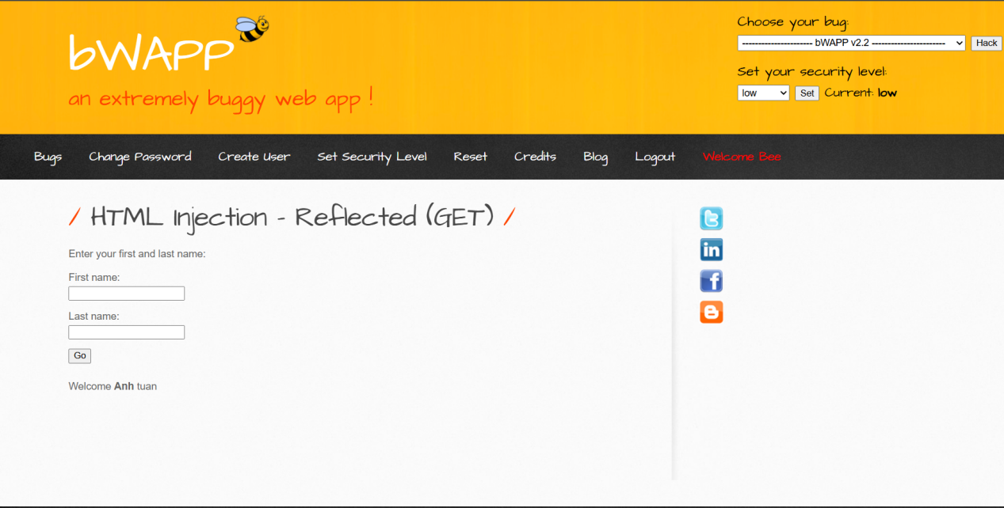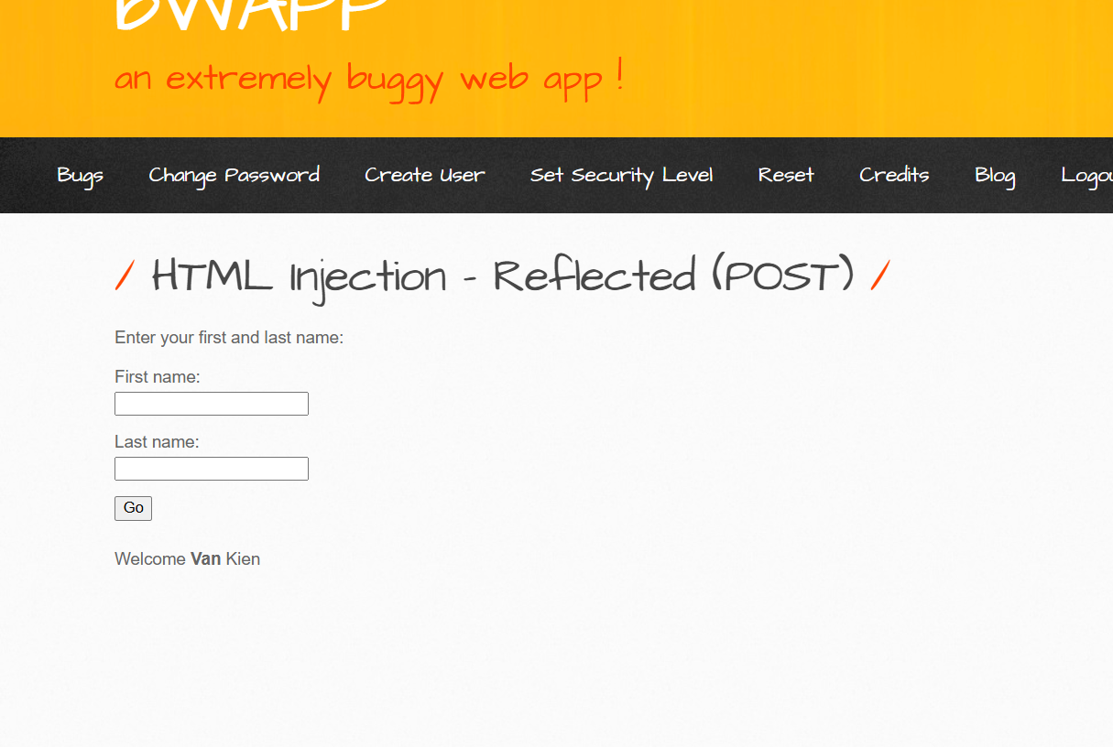ai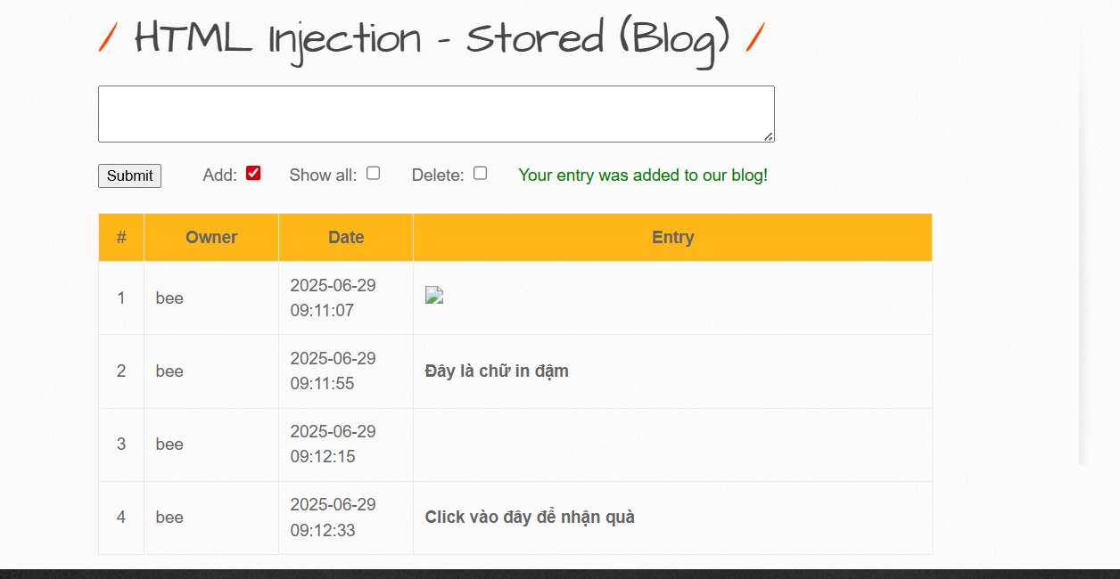

**Bài thực Hành 2**

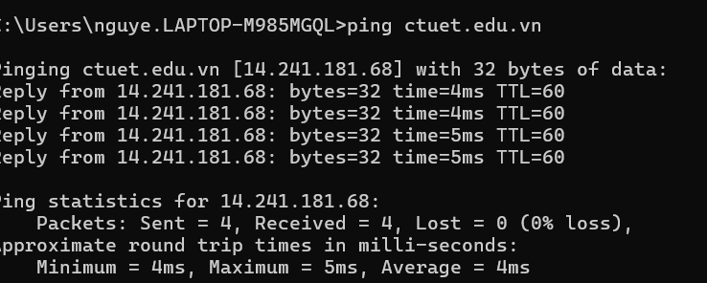

| Tiêu chí | Đánh giá |
| --- | --- |
| Độ trễ (ping time) | Rất thấp (4–5ms) → mạng nội địa gần |
| Mất gói | 0% → Kết nối ổn định |
| TTL = 60 | Thường là Linux server ở gần bạn |
| Phản hồi đầy đủ | Server đang hoạt động tốt |

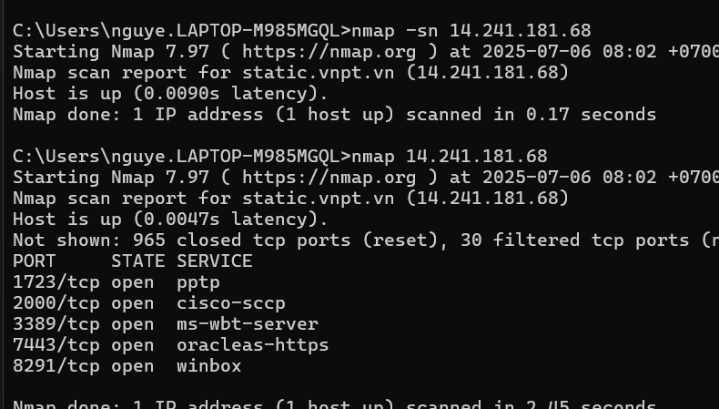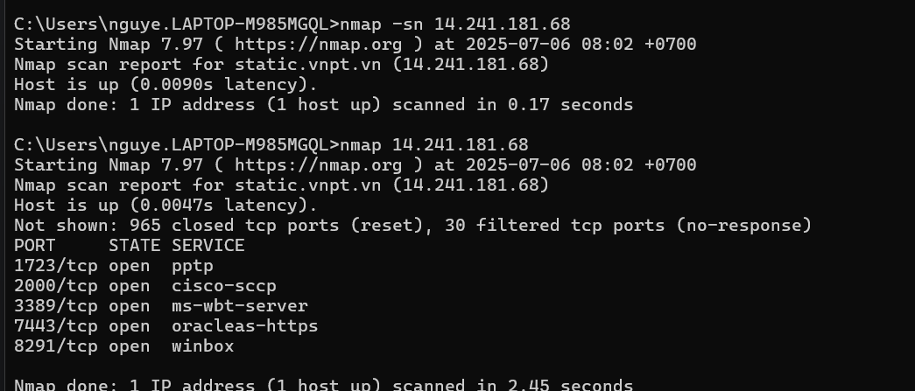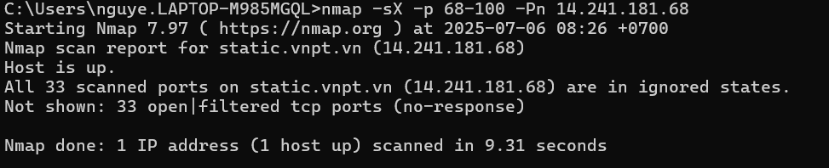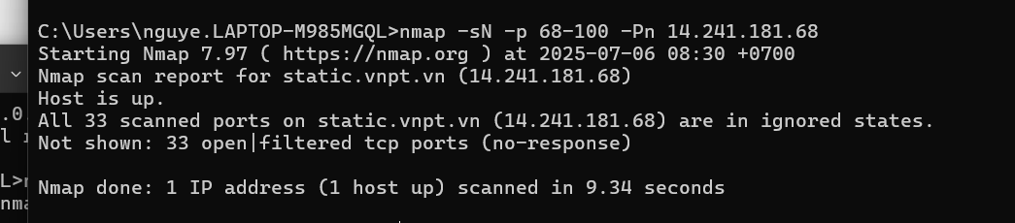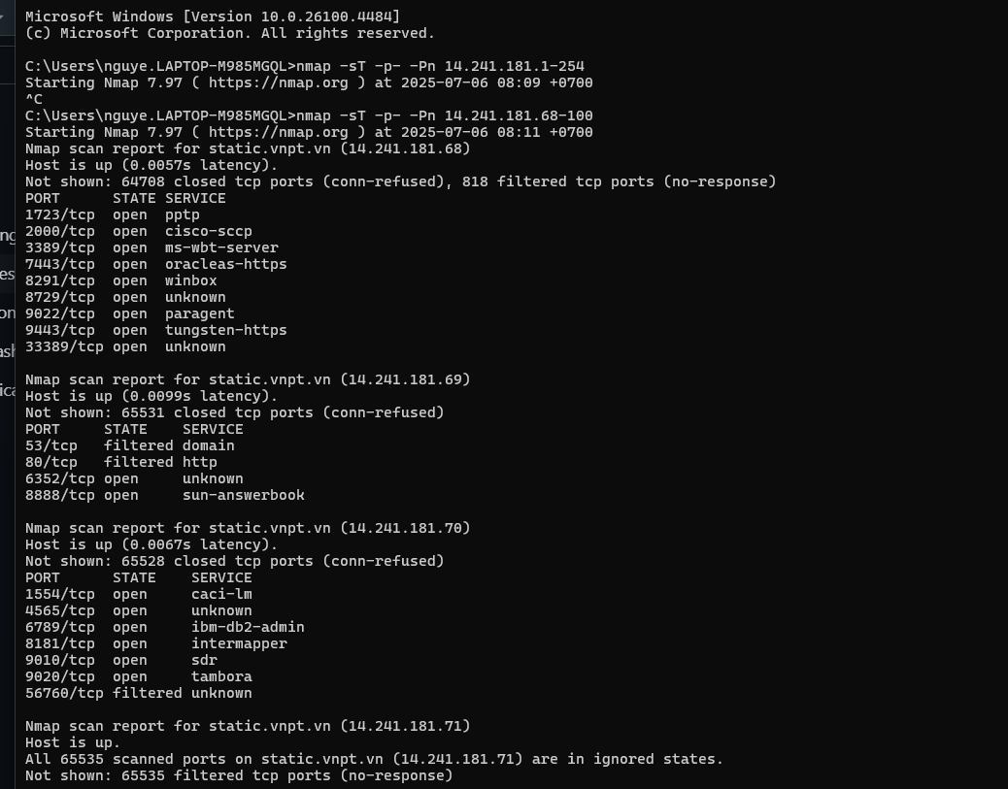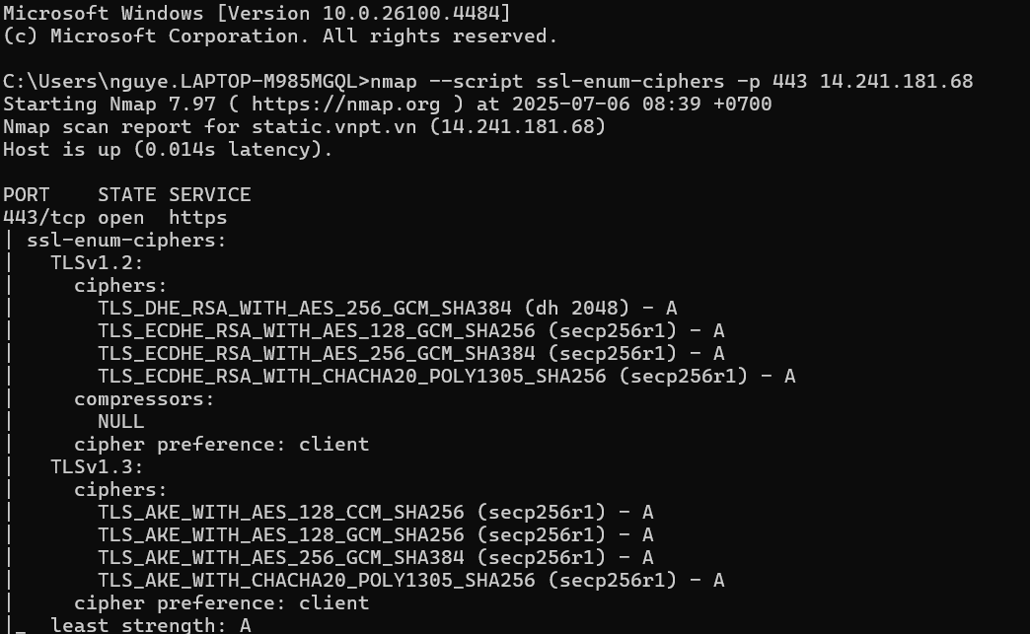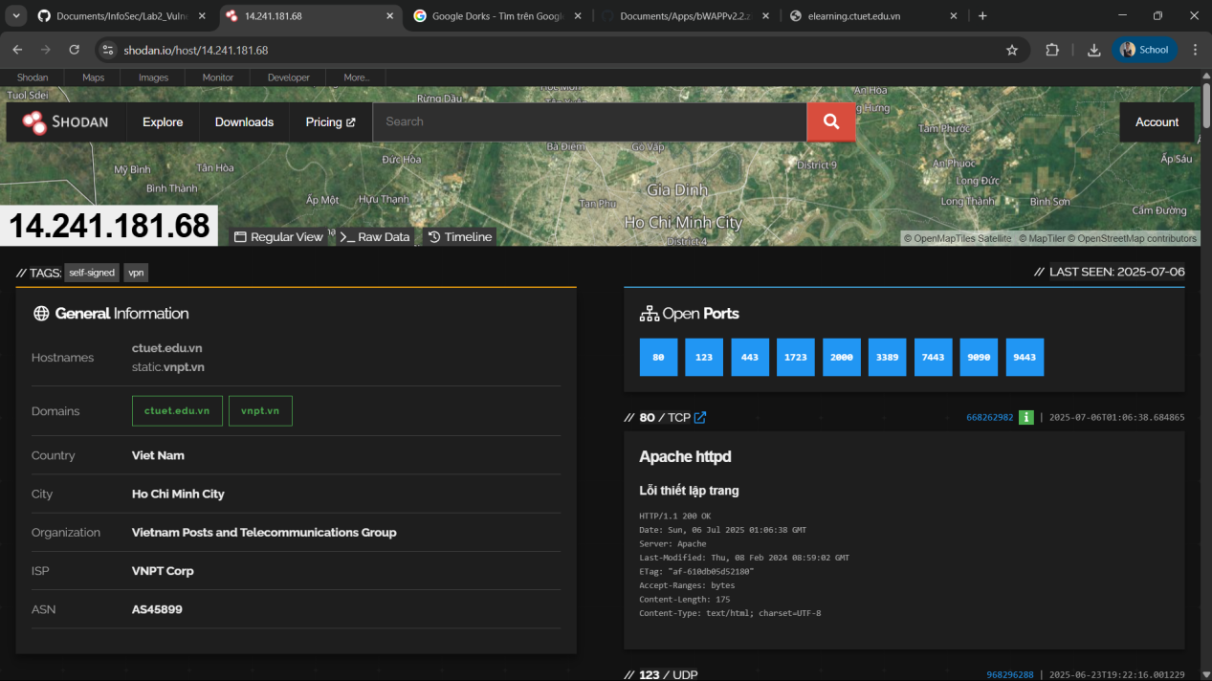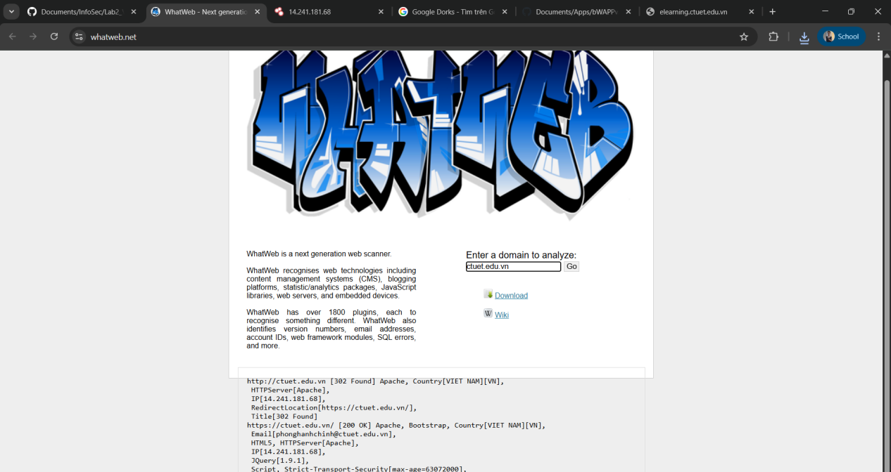

Bài thực hành 3

1. Hiển thị thông tin các tiến trình:

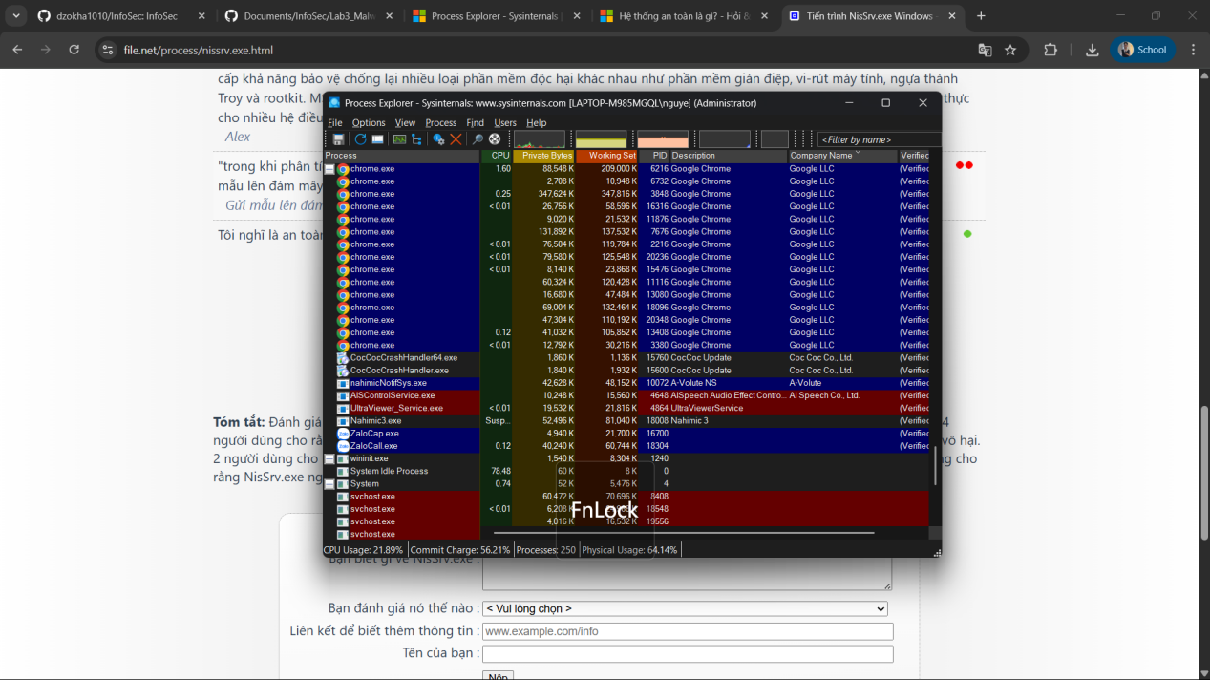

2.Xác định các chương trình chạy tự động:

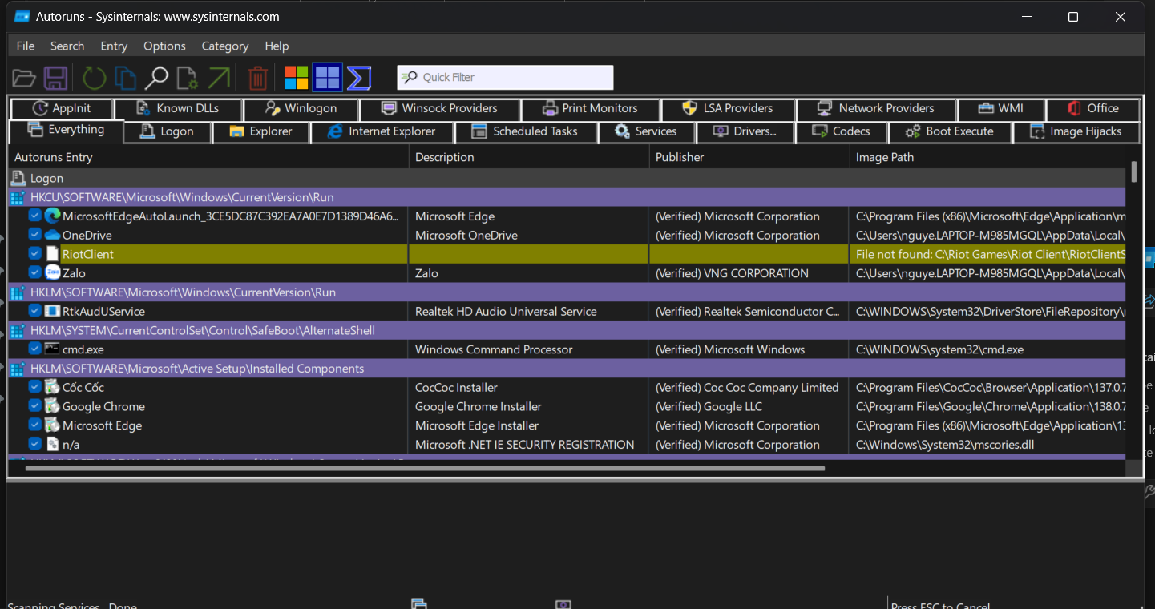

3.Theo dõi hoạt động của Malware

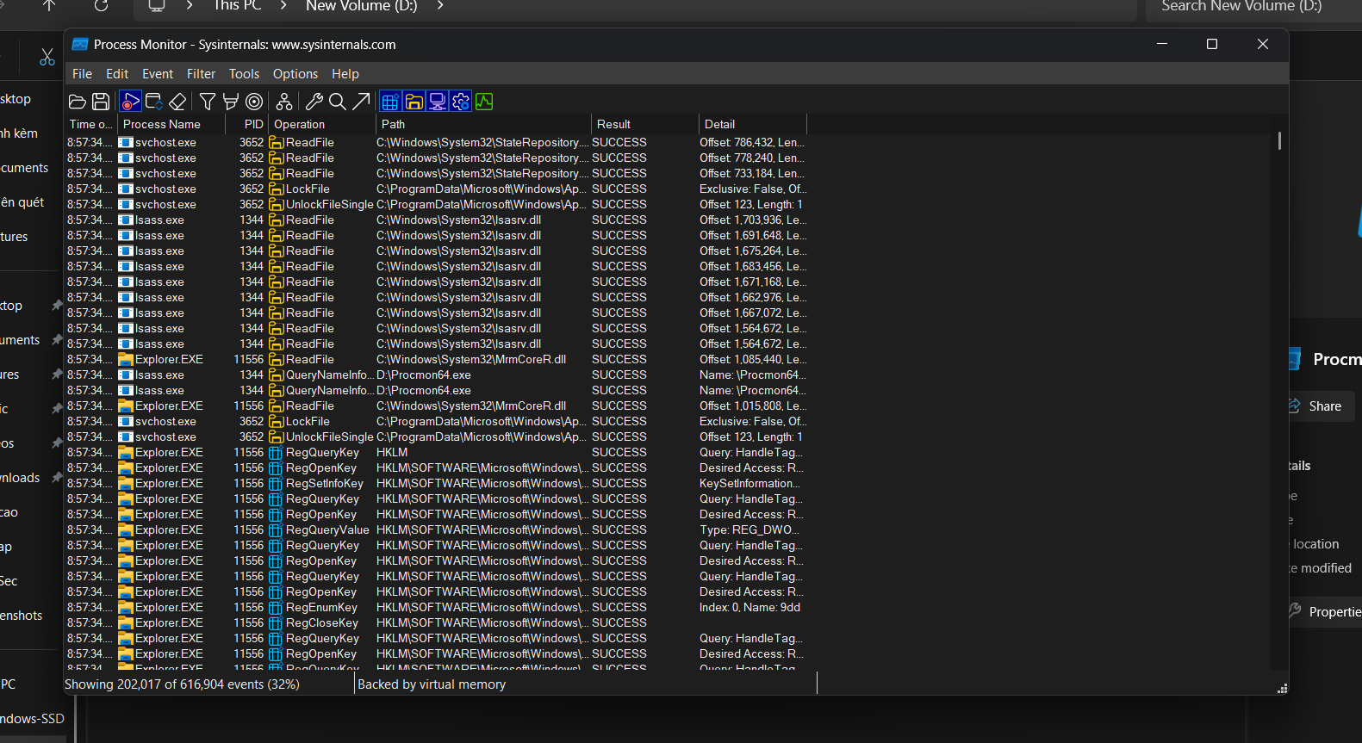

1. 4.Xác định xem tiến trình nào đang sinh ra hoạt động mạng tương ứng
2. 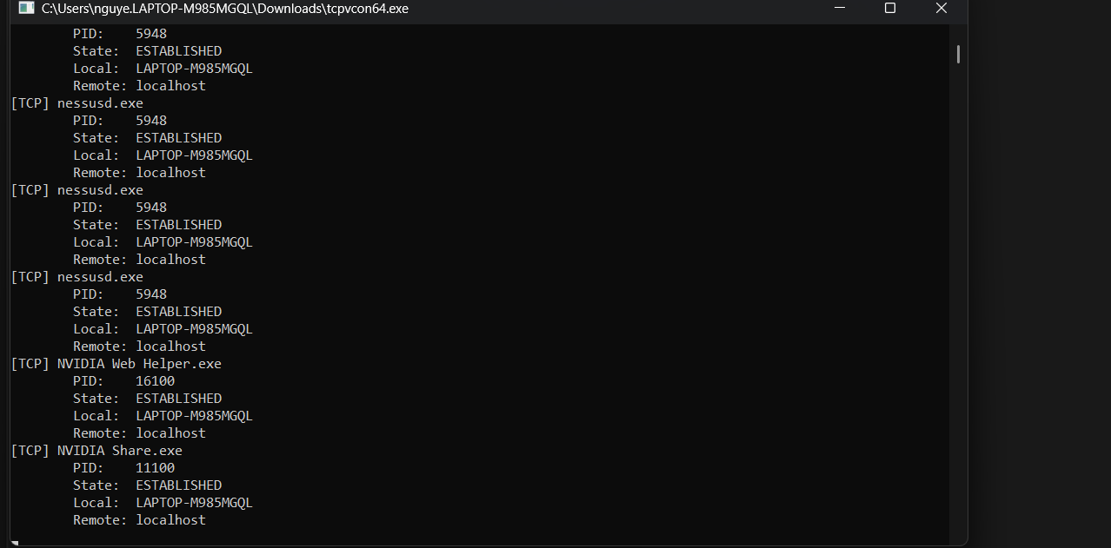

Bai th 4 :

